Оглавление

Как войти в электронный дневник: авторизация 3

Знакомство с дневником 4

Главная страница 4

Расписание 5

Карточка урока 6

Домашние задания 7

Оценки 8

Учёба 9

Портфолио учащегося 10

Библиотека электронных образовательных материалов 15

# Как войти в электронный дневник: авторизация

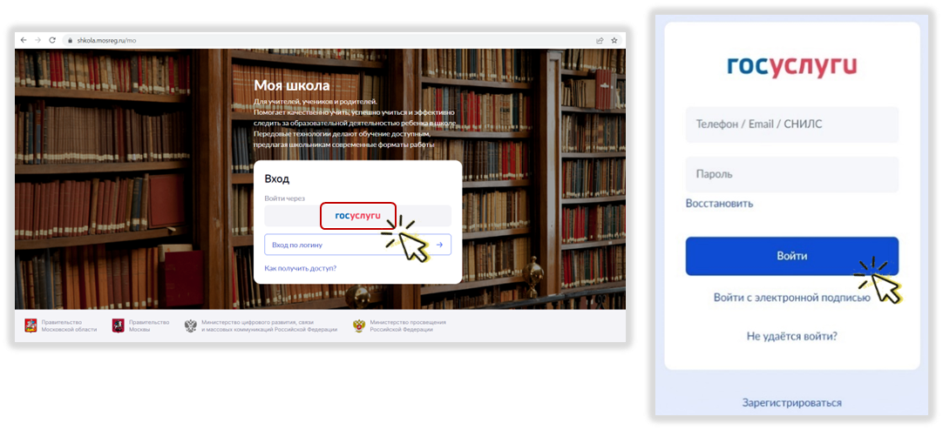Перейдите по адресу [https://shkola.mosreg.ru](https://shkola.mosreg.ru/) и нажмите на кнопку «**Госуслуги**» (рис.1). Введите учётные данные, нажмите на кнопку «**Войти**» (рис.2).

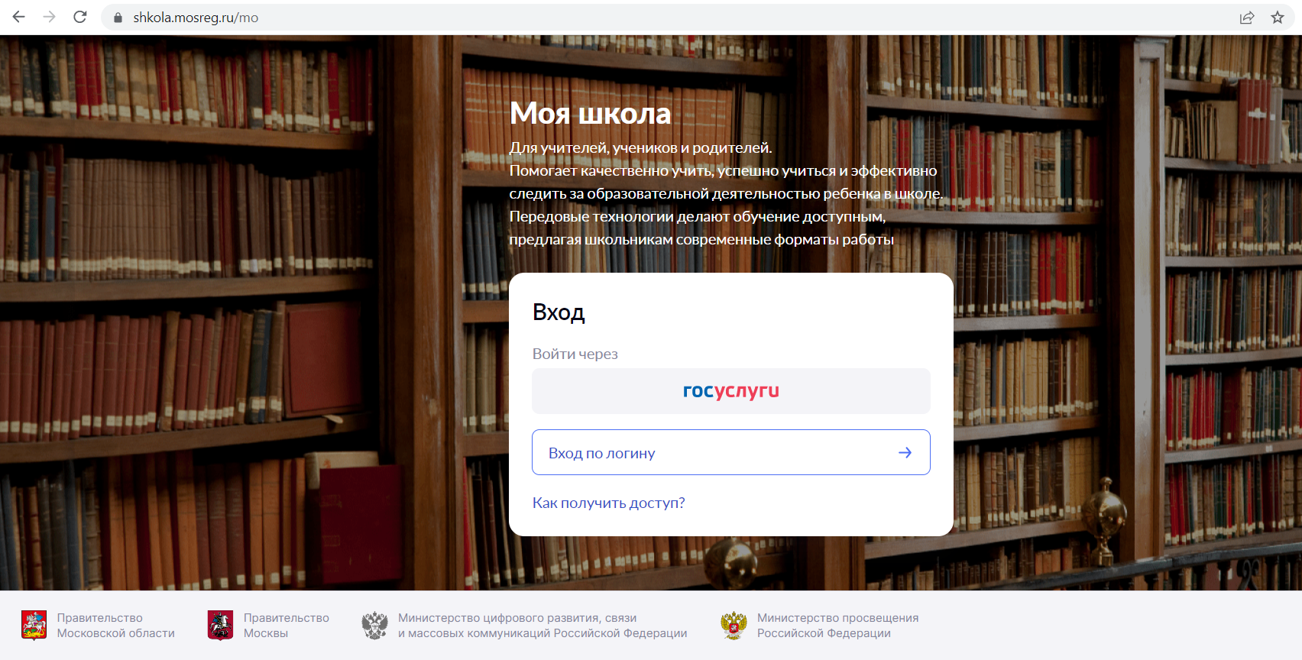

Рисунок . Вход в электронный дневник

Введите учётные данные, указанные при создании учётной записи, и нажмите на кнопку «**Войти**» (рис.2).

Если вы заходите на Госуслуги в первый раз, нужно предоставить доступ для просмотра данных, нажав на кнопку «**Предоставить**» (рис.3).

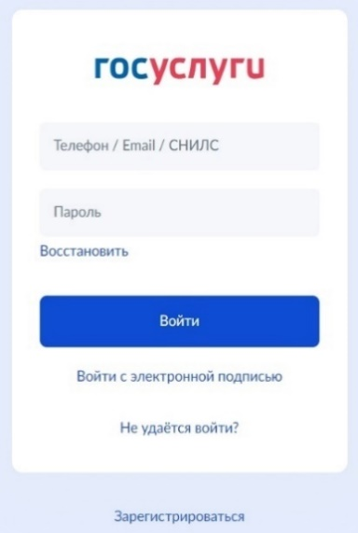

Рисунок 3. Предоставление данных при первом входе в Госуслуги

Рисунок 2**.** Вход через Госуслуги

# Знакомство с дневником

После входа в дневник откроется Главная страница дневника (рис.4).

Рисунок . Главная страница дневника

## Главная страница

Меню главной страницы содержит (рис.5):

* Расписание
* Домашние задания
* Оценки
* Посещаемость
* Академическая задолженность
* Проектная деятельность

Рисунок . Меню главной страницы дневника

Сейчас мы познакомимся с основными разделами меню главной страницы.

## Расписание

Расписание можно настроить на день/неделю/месяц и год (рис.6).

В расписании отображаются основные уроки, занятия внеурочной деятельности (значок ВД) и занятия дополнительного образования.

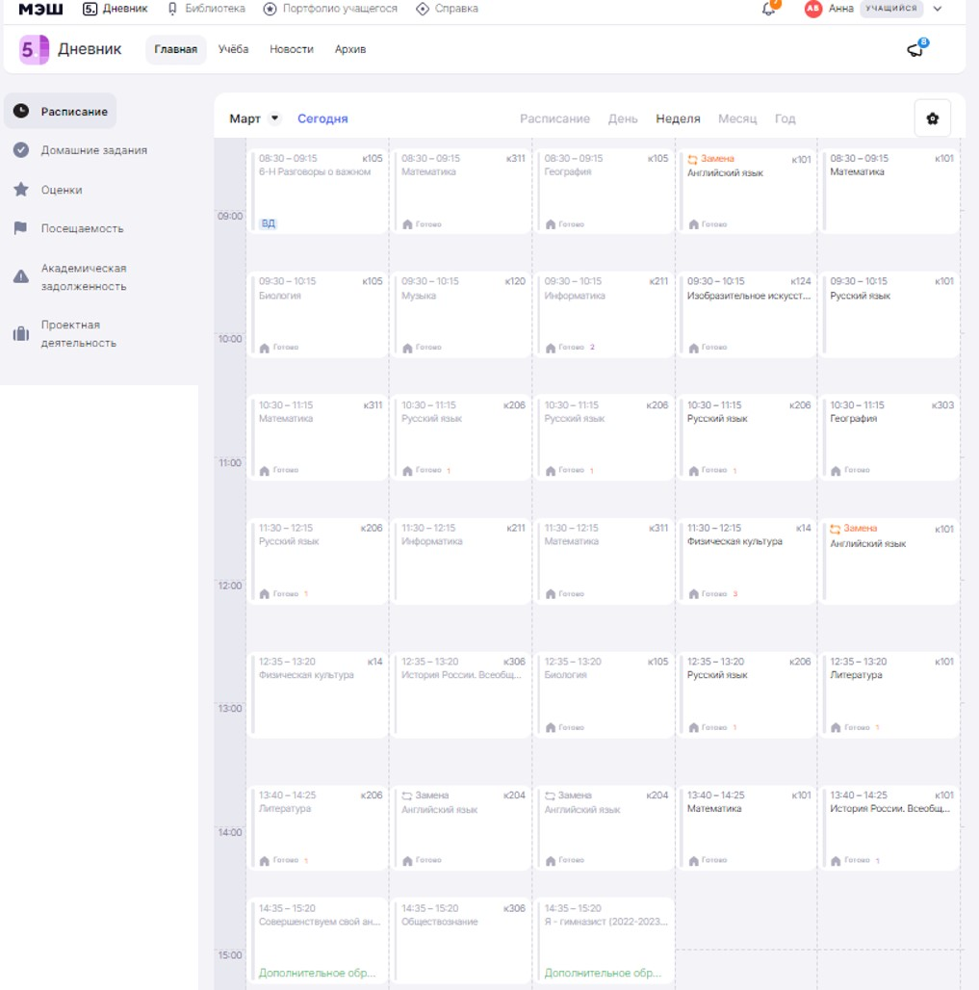

Рисунок . Расписание

Из расписания можно перейти в карточку урока, нажав на любой урок в расписании.

## Карточка урока

На странице урока размещена подробная информация о занятии (рис.7):

1 - название изучаемой темы (раздела) и средний балл по изучаемой теме

2 - количество уроков, пройденных в рамках общей темы

3 - тема конкретного урока

4 - дата и время урока

5 - Ф.И.О. учителя и номер кабинета

6 - учебный корпус

7 - вкладка «Урок» *- здесь представлены материалы, которые учитель планирует использовать или использовал во время урока*

8 - вкладка «Домашняя работа» *- здесь отражена информация о домашних заданиях*

9 - вкладка «Подборки» - *здесь отражается автоматическая подборка материалов библиотеки ЭОМ к теме урока*

Рисунок . Страница урока

2

1

7

8

9

6

4

5

В карточке урока представлена информация о домашнем задании только к данному уроку. Информация о домашних заданиях по всем урокам на день и неделю находится в меню Главной страницы в разделе «Домашние задания» (рис.8).

Рисунок . Раздел "Домашние задания" на главной странице

# Домашние задания

В разделе «Домашние задания» отображаются задания на ближайшие даты (на неделю вперёд) (рис.9).

Рисунок . Раздел "Домашние задания"

Помимо привычных домашних заданий в электронном дневнике есть**тесты с автоматической проверкой ответов** (рис.10-11).

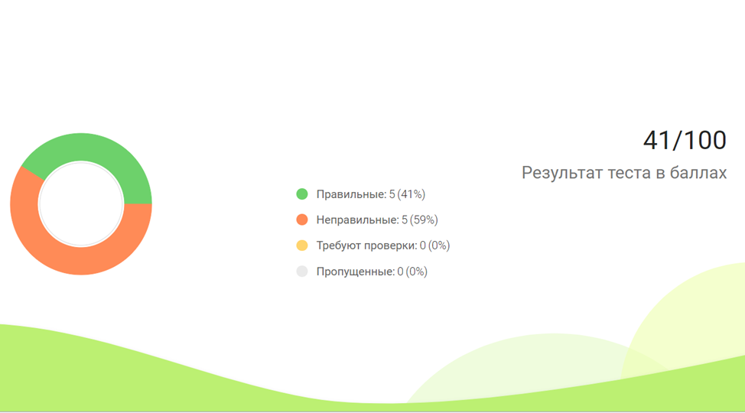

Рисунок . Отображение результатов теста с атематической проверкой ответов

Рисунок . Тест с автоматической проверкой ответов

# Оценки

В разделе «Оценки» вы можете посмотреть отметки по предмету и по дате.

Если нажать плашку «по предмету», то отображение отметок будет таким, как на рисунке ниже. Здесь видны отметки по предмету, полученные за четверть, средняя отметка по предмету и её динамика (повышение или понижение) (рис.12).

Рисунок . Оценки «По предмету»

Если нажать на плашку «по дате», то отображение отметок будет другим. В таком режиме видно отметки по дням с указанием формы контроля (письменный ответ, творческая работа, учебное задание, домашнее задание и др.) (рис.13).

Рисунок . Оценки "По дате"

# Учёба

Перейдём со вкладки «Главная» на вкладку «Учёба» в верхней строке. Там представлена информация об учебном плане (перечне всех учебных предметов с указанием количества занятий в год и в неделю) и рабочих программах по каждому предмету (рис.14).

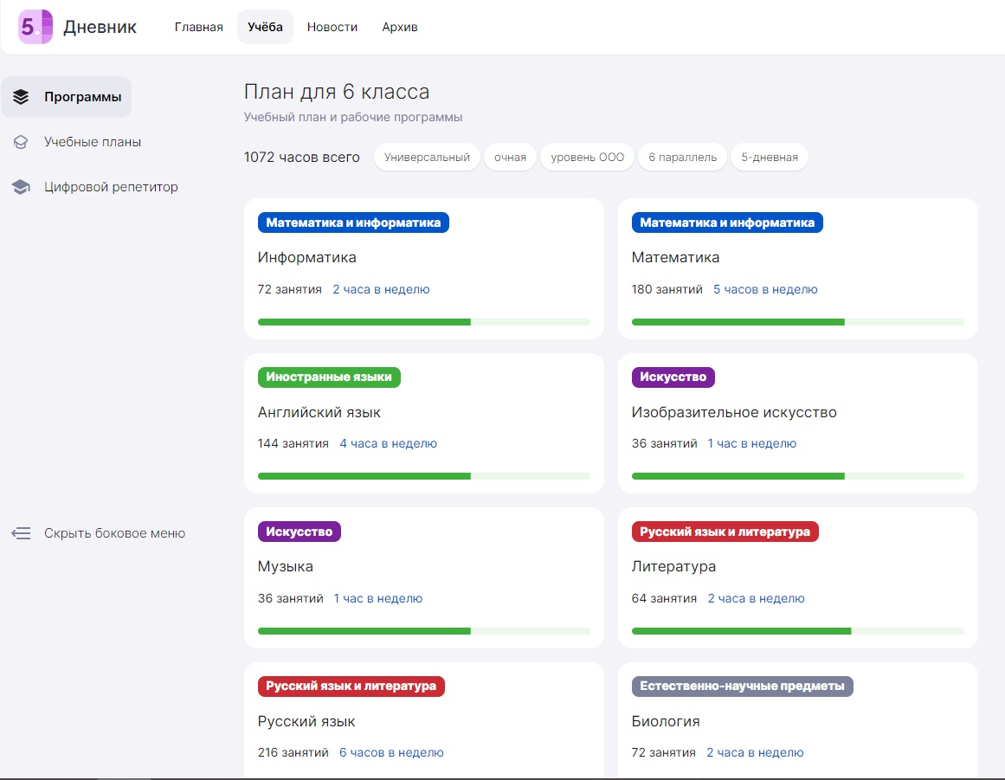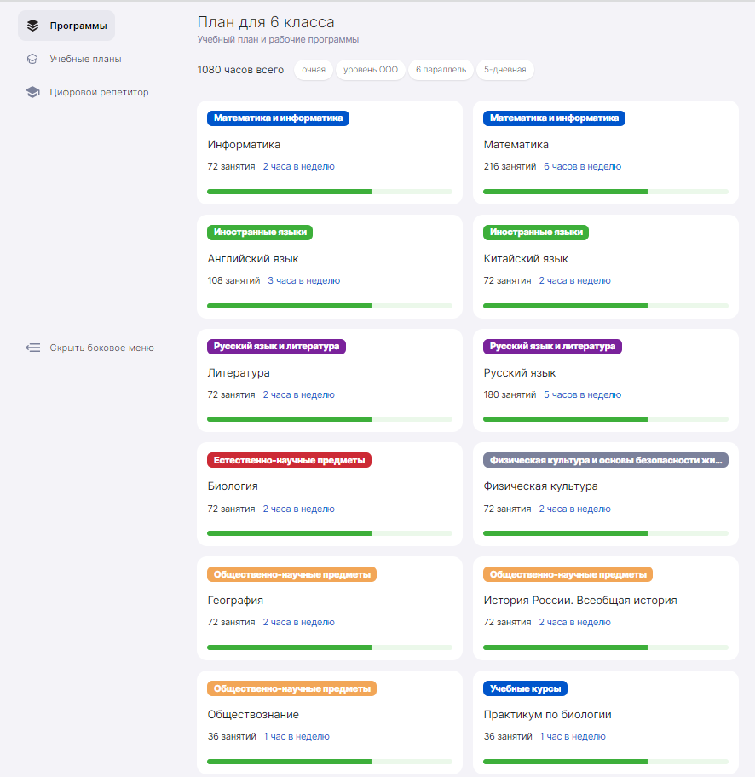

Рисунок . Раздел "Учеба"

# Портфолио учащегося

**Портфолио учащегося** – это сервис, где в электронном виде хранится информация об успехах и достижениях вашего ребенка в процессе учебы, его участии в олимпиадах и конкурсах. Перейти в него можно сразу из электронного дневника.

### Как перейти в портфолио учащегося

После авторизации вы попадете в электронный дневник. Для перехода в сервис воспользуйтесь навигационной панелью, выбрав пункт «Портфолио учащегося» (рис.15).



Рисунок . Переход в раздел "Портфолио учащегося"

Откроется страница **«Портфолио учащегося»**.

Портфолио учащегося состоит из нескольких разделов:

«Обо мне»

«Учеба»

«Наука»

«Спорт»

 «Творчество»

 «Гражданская активность»

 «Моя профессия»

Вы можете просматривать информацию, подгруженную автоматически из справочников, информационных систем и внесённую классным руководителем, а также дополнять её самостоятельно.

### Раздел «Обо мне»

В разделе «Обо мне» вы можете просматривать информацию, заполненную ребёнком, о его интересах, увлечениях и хобби (рис.16).

Рисунок . Поделиться интересами, увлечениями и хобби

### Раздел «Учеба»

В разделе «Учеба» отражается информация об успеваемости ребёнка и результатах его участия в олимпиадах.

Информация о результатах обучения доступна по всем предметам, изучаемым в текущем учебном году (рис.17).

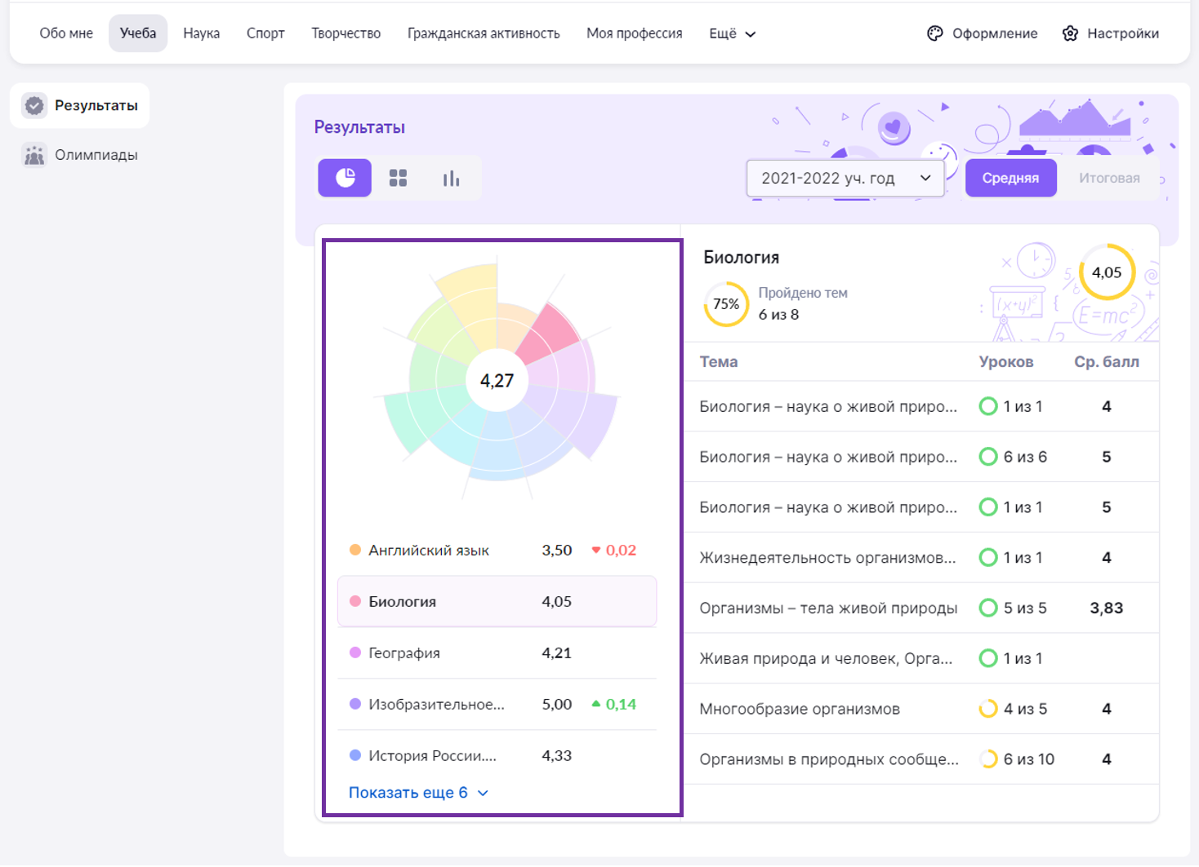

Рисунок . Информация об успеваемости

При нажатии на название предмета появляются данные: темы с указанием количества уроков, средний балл по каждой теме, а также количество пройденных тем из запланированных учителем (рис.18).

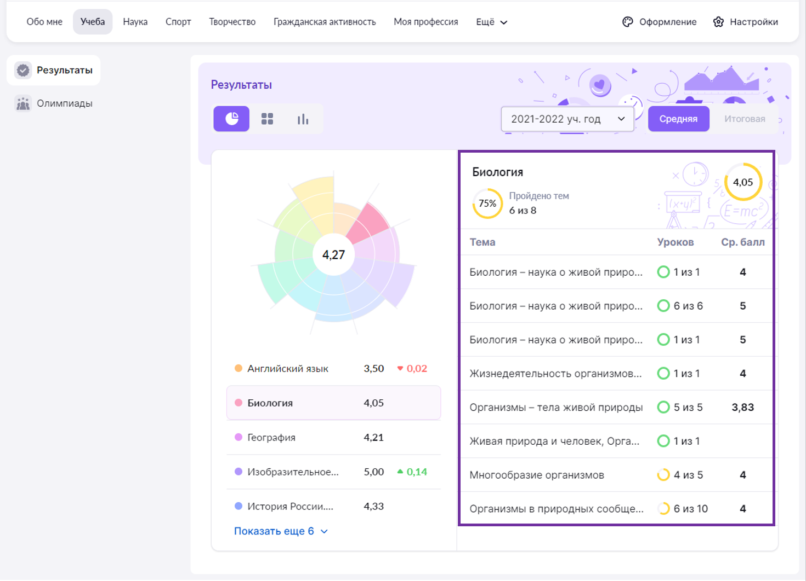

Рисунок . Детальная информация об изучении предмета

Информацию об олимпиадах, в которых участвовал ваш ребенок, в систему можно внести вручную (рис.19).

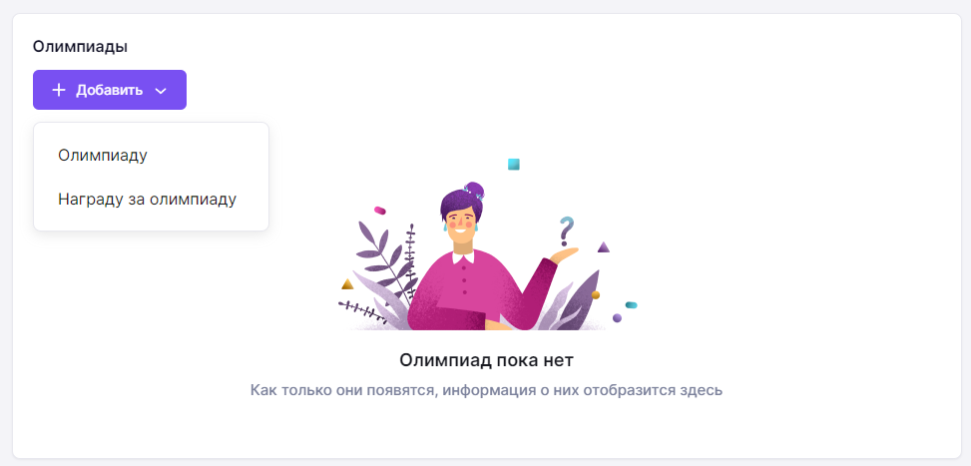

Рисунок . Внесение информации об олимпиадах

### Раздел «Наука»

В разделе «Наука» отражена информация о научных проектах, посещении объединений дополнительного образования ребёнком.

Вы можете дополнить информацию, нажав на кнопку «+Добавить» (рис.20).

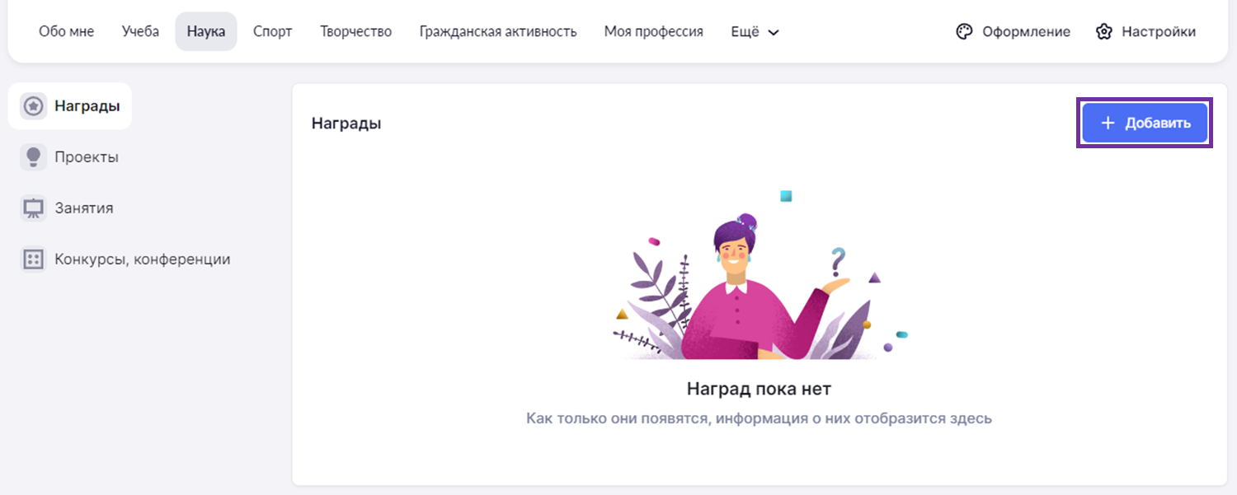

Рисунок . Внесение информации о наградах

### Раздел «Спорт»

В разделе «Спорт» содержится информация о спортивных достижениях ребенка, его участии в деятельности спортивных клубов, участии в походах и экспедициях, победах на соревнованиях.

Вы можете дополнить информацию, нажав на кнопку «+Добавить» (рис.21).

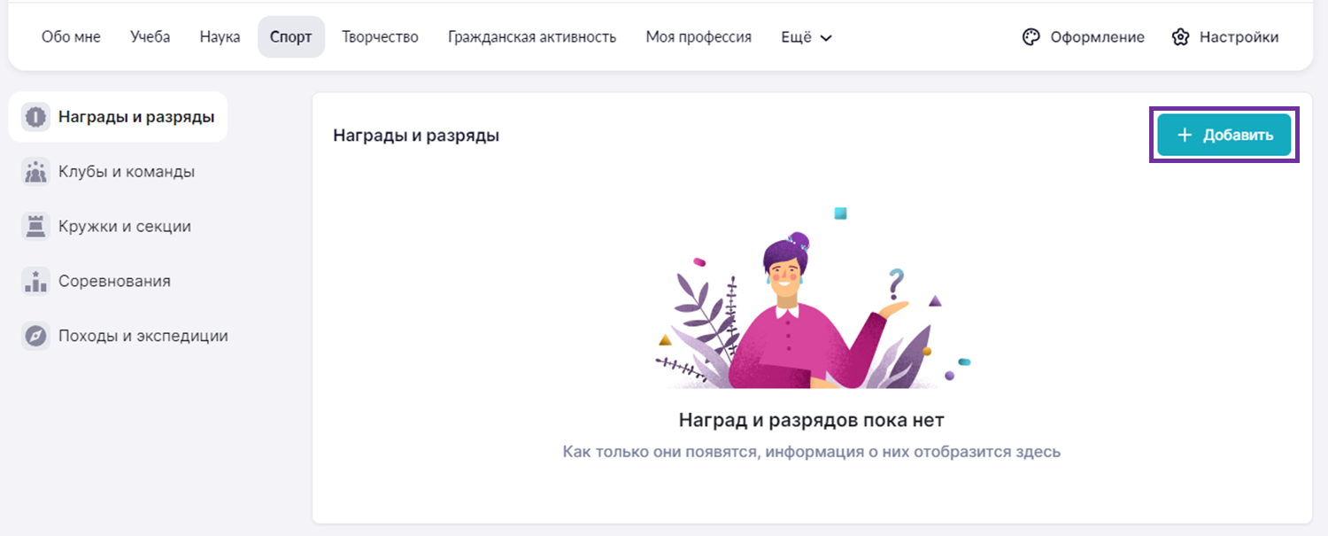

Рисунок . Внесение информации о наградах и разрядах в спорте

### Раздел «Творчество»

В разделе «Творчество» представлена информация о занятиях ребенка в кружках художественной направленности и творческих коллективах, участии в конкурсах и о достижениях по этому направлению.

Вы можете дополнить информацию, нажав на кнопку «+Добавить» (рис.22).

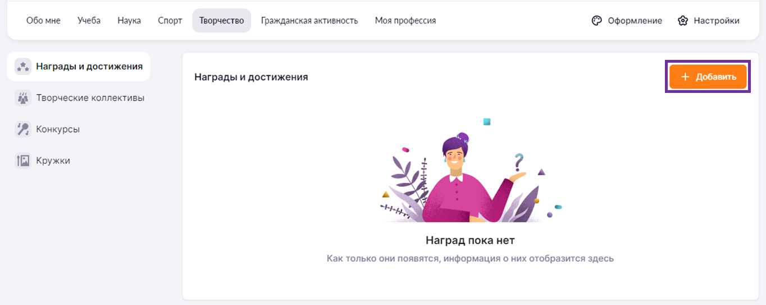

Рисунок . Внесение информации о наградах и достижениях в творчестве

### Раздел «Гражданская активность»

В разделе «Гражданская активность» представлена информация об участии ребенка в военно-патриотических мероприятиях, общественных движениях, социальных конкурсах.

Вы можете дополнить информацию, нажав на кнопку «+Добавить» (рис.23).

Рисунок . Внесение информации о наградах и статусах гражданской активности

### Раздел «Моя профессия»

В разделе «Моя профессия» вы можете посмотреть информацию об обучении ребенка по дополнительным программам и участии в мероприятиях на базе колледжей.

Вы можете дополнить информацию, нажав на кнопку «+Добавить» (рис.24).

Рисунок . Внесение информации по дополнительным программам обучения и участии в мероприятиях в колледжах

# Библиотека электронных образовательных материалов

**Библиотека ЭОМ** – это каталог электронных образовательных материалов, включающий в себя более миллиона единиц контента: сценарии урока, сценарии темы, классного часа, тесты, видеоуроки, учебники, художественная литература, виртуальные лаборатории, приложения, изображения и многое другое!

**Библиотека содержит разделы** (рис.25):

* Главная
* Каталог
* Мои проекты
* Избранное
* История просмотров

Рисунок . Библиотека ЭОМ

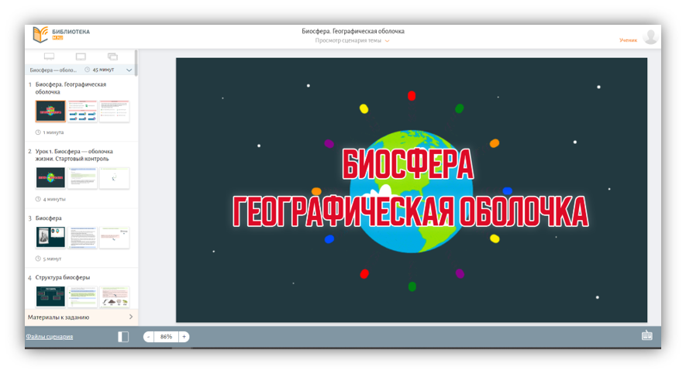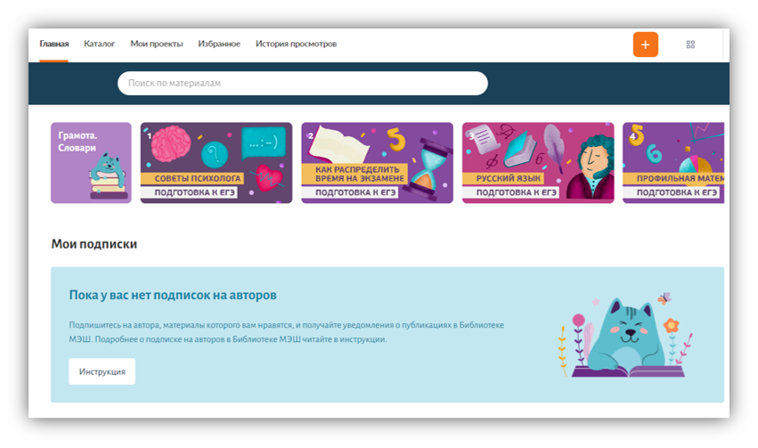

Для быстрого поиска материалов в Библиотеке рекомендуем использовать фильтры (рис.26):

• По параллели (классу);

• По предмету;

• По теме;

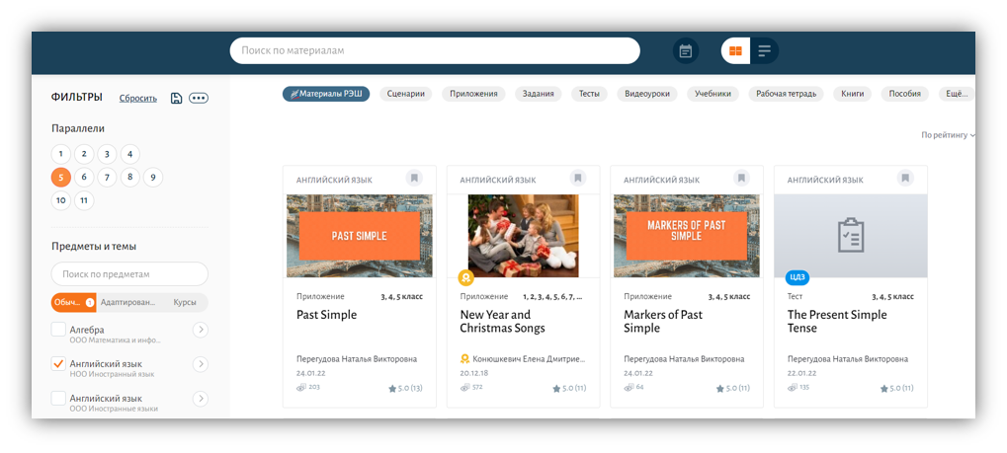

Рисунок . Фильтры в библиотеке ЭОМ по параллели, предмету и теме

* По названию в строке поиска (для этого начните вводить слово, которое хотите найти)​;
* По типу материала (сценарий урока, изображение, виртуальная лаборатория и т.д.) (рис.27)

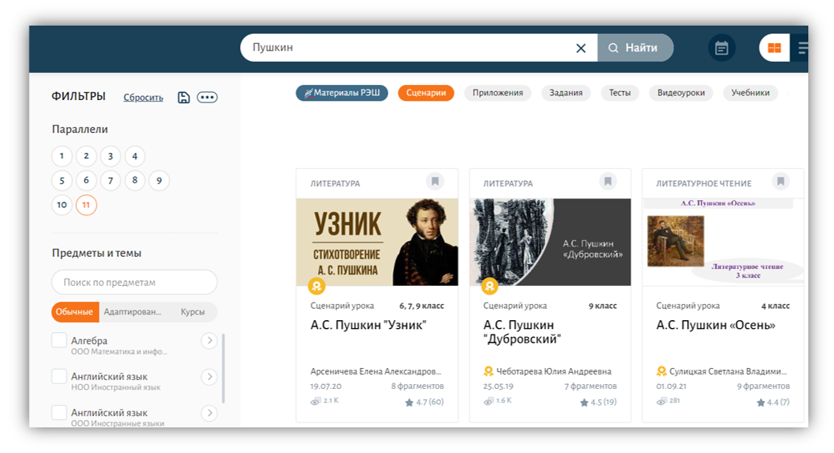

Рисунок . Фильтры в библиотеке ЭОМ по названию и типу материала

